Obliczenia ewolucyjne – projekt 4
Aleksander Homa, Bartosz Irzyk, Miłosz Pabis

- Technologie użyte w projekcie
Backend:
- Python 3.12+
- Flask
- Numpy & Pandas
- Uv
- MealPy
Frontend:
- React
- TypeScript
- Vite
- Tailwind
- Recharts
- Wymagania środowiskowe
Python 3.12+, Node.js, uv
- Opis funkcji testowej
Funkcja Rosenbrocka
Funkcja Rosenbrocka to nieliniowa funkcja testowa, której dno tworzy charakterystyczną, zakrzywioną dolinę w kształcie banana. Choć łatwo do niej „trafić”, znalezienie precyzyjnego minimum globalnego w punkcie $(1,1)$ jest niezwykle trudne dla większości algorytmów. Służy ona jako matematyczny benchmark do sprawdzania, jak optymalizatory radzą sobie z wąskimi i mocno skręconymi obszarami poszukiwań.
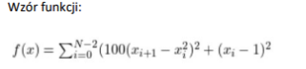
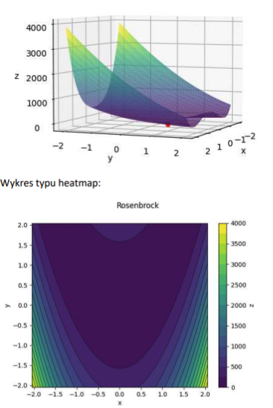
- Wybrany algorytm
Do tego projektu wybrano algorytm roju cząstek – Particle Swarm Optimization. Posłużono się jego implementacją w bibliotece MealPy. Obiektem optymalizacji była wspomniana wyżej funkcja Rosenbrocka.
Proces minimalizacji przeprowadzono w przestrzeni dwuwymiarowej, na zdefiniowanym przedziale poszukiwań [-5.0; 5.0]. Pojedynczy eksperyment był wykonywany dla populacji 50 cząstek na przestrzeni 150 epok.
- Badane scenariusze
Aby sprawdzić, jak zachowanie algorytmu zmienia się w zależności od przyjętej strategii, uruchomiono trzy odmienne scenariusze różniące się współczynnikami wagi bezwładności w, współczynnika uczenia poznawczego c1 i społecznego c2.
- Scenariusz 1 (standardowy) – wariant bazowy ze zrównoważonymi parametrami – w = 0.75, c1 = 2.05, c2 = 2.05, pozwala on na równomierną eksplorację przestrzeni ze stabilnym dążeniem do globalnego minimum.
- Scenariusz 2 (wysoka eksploracja) – wariant wysoko-eskploracyjny – w = 0.9, c1 = 2.5, c2 = 0.5 – zwiększona waga bezwładności i wysoki współczynnik poznawczy sprawiają, że cząstki rzadziej podążają za stadem, a chętnej same przeszukują nowe obszary.
- Scenariusz 3 (wysoka eksploatacja) – wariant z silną eksploatacją znanego minimum i szybkie zbieganie populacji – w = 0.4, c1 = 0.5, c2 = 2.8, cząstki szybko rezygnują z badania własnego otoczenia na rzecz podążania za najlepszym globalnym odkryciem stada.
Konfiguracje algorytmów bazowych:
- P1 – binarny algorytm genetyczny:
n_best | 5
elite_size | 2
k | 2
crossover_prob | 0.9
mutation_prob | 0.1
selection | tournament
crossover | single_point
mutation | single_point
early_stop | False
n_bits | 20

- P2 – algorytm genetyczny z kodowaniem rzeczywistym
n_best | 5
elite_size | 2
k | 2
crossover_prob | 0.9
mutation_prob | 0.1
selection | tournament
crossover | arithmetic
mutation | gaussian
early_stop | False
sigma | 0.1

- Wyniki
Procedura była taka, że dla każdego scenariusza każdy algorytm uruchomiono 5 razy niezależnie. Z każdego zestawu 5 uruchomień zebrano: najlepszy uzyskany fitness w każdym uruchomieniu, czas wykonania oraz proste statystyki opisowe.

Wyniki:
Krzywe zbieżności algorytmów
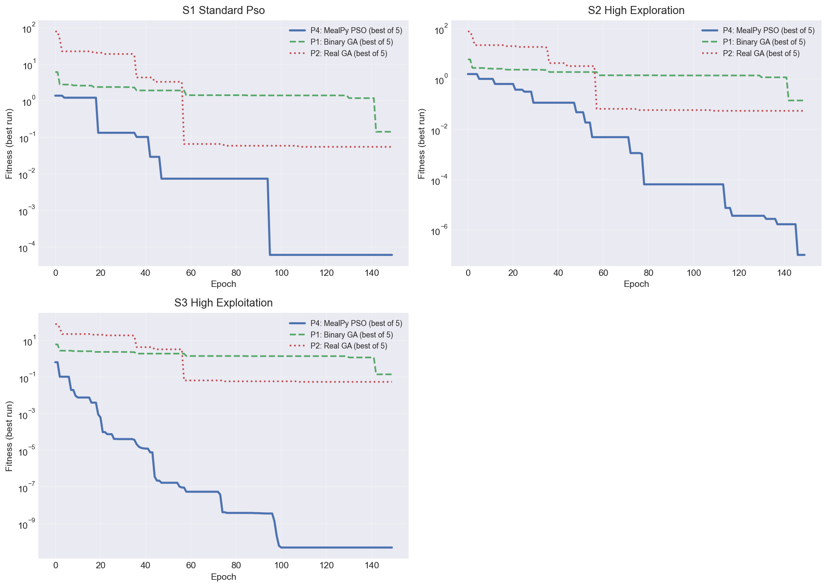

Zestawienie najlepszych wyników fitness wskazuje na dominującą przewagę algorytmu PSO nad własnymi implementacjami algorytmów genetycznych w każdym z analizowanych scenariuszy. Szczególnie wyraźną różnicę widać w scenariuszu S3 o wysokiej eksploatacji, gdzie PSO osiąga najgłębsze wartości minimum o rzędy wielkości lepsze od GA. Krzywe zbieżności pokazują również, że PSO efektywnie omija minima lokalne, co z kolei stanowiło problem dla binarnego oraz rzeczywistego algorytmu genetycznego.

Czas wykonywania obliczeń
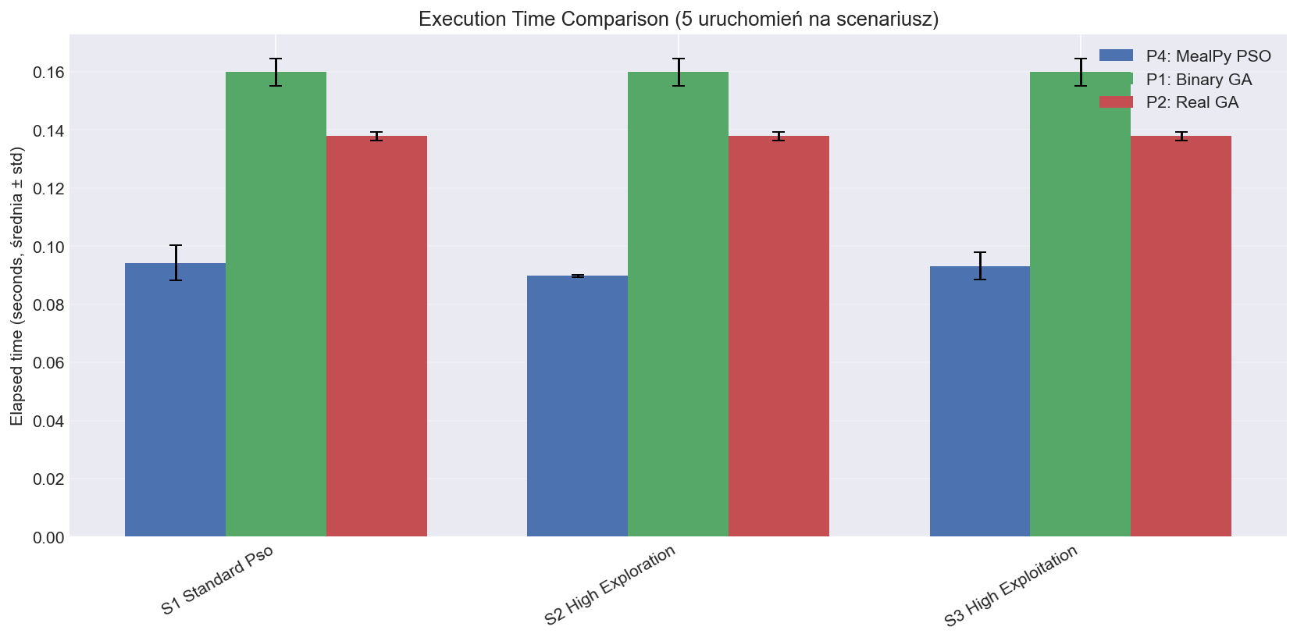
Zoptymalizowana implementacja biblioteki MealPy wykazuje znaczącą przewagę wydajnościową. Średni czas wykonania algorytmu PSO wynosi około 0.09 sekundy i jest niemal dwukrotnie krótszy w porównaniu z autorskimi algorytmami genetycznymi, gdzie P1 oscyluje wokół 0.16, a P2 wokół 0.14s. Owa przewaga utrzymuje się niezależnie od wybranego scenariusza parametrów.

Rozkład wyników fitness - boxplot
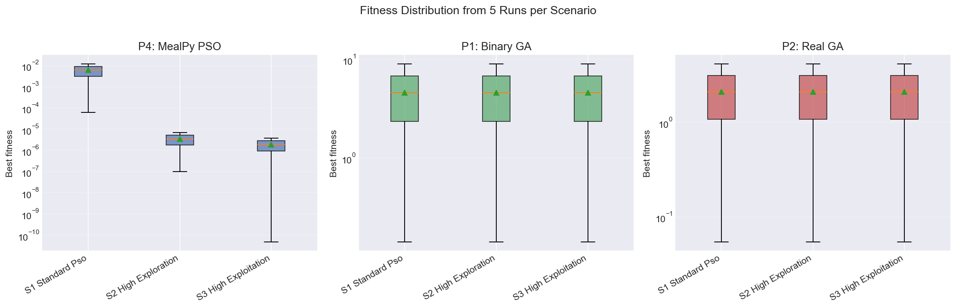
Zdecydowane ukierunkowanie roju, czy to na agresywną eksplorację, czy na intensywną eksploatację znacznie poprawiło zdolnośc algorytmu do precyzyjnego pozycjonowania się w dolinie Rosenbrocka. Widać tutaj, tak jak na pierwszym wykresie, że algorytmy P1 i P2 nawet nie zbliżają się do wyników osiąganych przez PSO.

Analiza stabilności - std
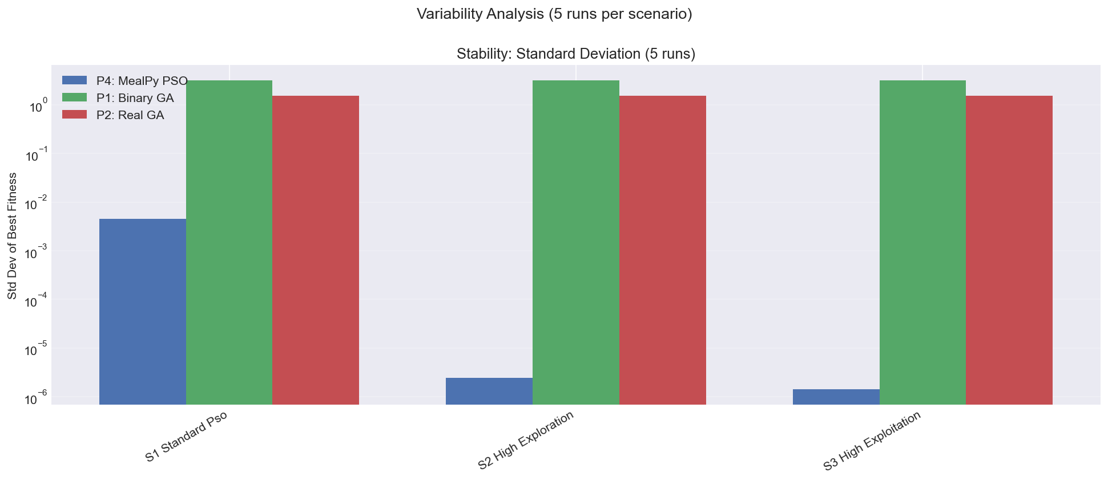
Algorytmy genetyczne P1 i P2 wykazują wysokie odchylenie standardowe w każdym scenariuszu, co sugeruje wysoką losowość ich końcowych wyników. Z kolei algorytm PSO cechuje się bezkonkurencyjną stabilnością, szczególnie w scenariuszach S2 i S3, gdzie odchylenie standardowe wyników jest minimalne.
- Podsumowanie
Przeprowadzone eksperymenty miały na celu weryfikację i porównanie skuteczności algorytmu roju cząstek z biblioteki MealPy z dwiema autorskimi implementacjami algorytmów genetycznych. Optymalizację przeprowadzono na funkcji Rosenbrocka, która służy jako benchmark do testowania algorytmów w wąskich zakrzywionych przestrzeniach z trudnym do precyzyjnego namierzenia minimum globalnym. Badania zrealizowano w przestrzeni dwuwymiarowej na przedziale [-5.0; 5.0], przy populacji 50 cząstek ewoluujących przez 150 epok.
Analiza zgromadzonych wyników (obejmujących 5 niezależnych uruchomień dla trzech różnych scenariuszy parametrycznych) pozwala na sformułowanie następujących wniosków:
- Algorytm PSO okazał się bezkonkurencyjny, wykazując ogromną przewagę nad customowymi algorytmami genetycznymi pod kątem jakości znajdowania rozwiązań w każdym analizowanym scenariuszu.
- W przeciwieństwie do algorytmów genetycznych, które miały tendencję do przedwczesnego blokowania się w suboptymalnych regionach, PSO skutecznie radził sobie z omijaniem minimów lokalnych funkcji Rosenbrocka.
- Gotowa implementacja z biblioteki MealPy charakteryzowała się znacznie lepszą optymalizacją, osiągając średni czas wykonania nierzadko 2-krotnie krótszy niż własne implementacje GA.
- Wyniki jasno pokazują, że odpowiedni dobór wagi bezwładności oraz współczynników poznawczego i społecznego ma krytyczne znaczenie. Wariant standardowy (S1) poradził sobie najgorzej. Zdecydowane ukierunkowanie strategii roju – czy to na wysoką eksplorację (S2), czy agresywną eksploatację (S3) – pozwala na osiągnięcie znacznie lepszych i dokładniejszych wyników niż zachowanie zbalansowane. Największą różnicę w głębokości osiągniętego fitnessu zanotowano w wariancie silnej eksploatacji.

